OS-2026060301
顶呱呱-玖玖PO 小徐
外箱印唛头，定制彩盒
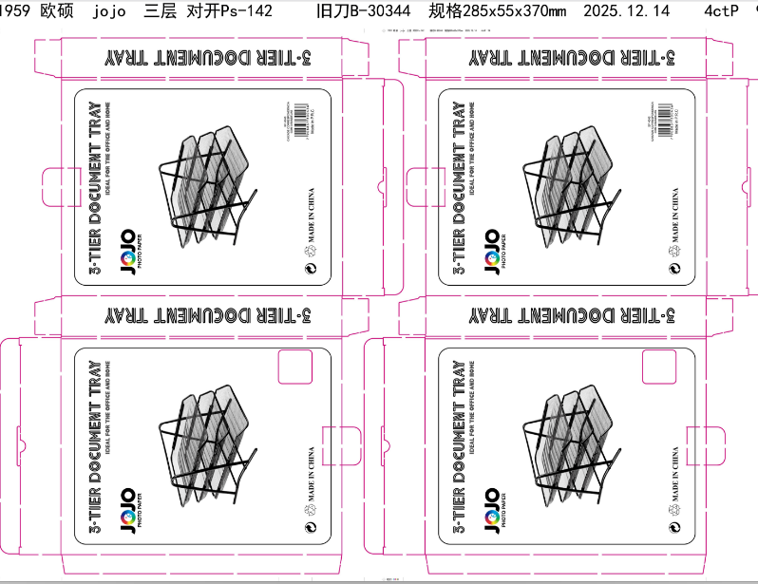
2001 三层文件盘：300箱

加急！！！

